Proyecto: Sistema Web de Gestión Comercial, Inventario y Reportes para EMPLANORTE S.A.S.

Integrantes:
- Salomé Amaya Rios
- Duvan Manza
- Luis Chacon

- Introducción

Descripción del proyecto
EMPLANORTE S.A.S. es una empresa dedicada a la comercialización de envases PET, envases para productos de aseo, envases ámbar, envases plásticos de diferentes capacidades y artículos plásticos para el hogar. Debido al crecimiento del negocio, se ha identificado la necesidad de implementar un sistema que permita gestionar de forma organizada el inventario, las ventas, los clientes, los gastos y las ganancias del negocio.
Actualmente muchas de estas actividades se realizan de manera manual o mediante registros informales, lo que dificulta conocer con precisión el estado real del inventario, las ventas realizadas, los gastos del negocio y las ganancias obtenidas. Esta situación puede generar errores en los registros, pérdida de información y dificultad para tomar decisiones comerciales.
Por esta razón se propone el desarrollo de un Sistema Web de Gestión Comercial e Inventario, el cual permitirá administrar en una sola plataforma toda la información relacionada con el negocio, incluyendo productos, ventas, clientes, movimientos financieros, cotizaciones y reportes estadísticos.
El sistema estará inspirado en herramientas comerciales utilizadas por pequeños negocios, pero adaptado específicamente a las necesidades de EMPLANORTE.

Objetivos del sistema
Objetivo general
Desarrollar un sistema web que permita gestionar de manera organizada el inventario, las ventas, los clientes, los movimientos financieros y las estadísticas del negocio EMPLANORTE.
Objetivos específicos
- Registrar y controlar el inventario de envases y artículos plásticos por unidades.
- Registrar ventas y calcular automáticamente las ganancias generadas.
- Gestionar la información de clientes y su historial de compras.
- Registrar gastos y movimientos financieros del negocio.
- Generar cotizaciones de productos para clientes.
- Visualizar estadísticas de ventas, ganancias y comportamiento del inventario.
- Generar reportes administrativos que apoyen la toma de decisiones.
- Descripción General del Sistema

Usuarios del sistema
El sistema contará con un usuario principal.
Administrador
Es la persona encargada de gestionar toda la información del sistema. Sus funciones incluyen:
- Registrar productos en el inventario.
- Registrar ventas.
- Registrar gastos.
- Gestionar clientes.
- Crear cotizaciones.
- Consultar estadísticas y reportes del negocio.
- Consultar el historial de ventas y ganancias.
Los clientes del negocio no tendrán acceso directo al sistema, pero su información será registrada por el administrador para llevar control de compras y relaciones comerciales.

Alcance del sistema
El sistema permitirá gestionar la operación comercial de EMPLANORTE a través de los siguientes módulos principales:
- Panel principal o dashboard.
- Gestión de ventas.
- Gestión de inventario.
- Gestión de clientes.
- Registro de gastos y movimientos.
- Gestión de cotizaciones.
- Estadísticas del negocio.
- Reportes administrativos.
El sistema será desarrollado como una aplicación web, accesible desde un navegador, permitiendo al administrador gestionar la información del negocio desde cualquier dispositivo con acceso a internet.
- Requisitos Funcionales
- RF1
El sistema debe permitir registrar productos en el inventario.
- RF2
El sistema debe permitir editar o eliminar productos del inventario.
- RF3
El sistema debe registrar información de cada producto como nombre, tipo de envase, tamaño en mililitros, precio de venta, costo y cantidad disponible.
- RF4
El sistema debe permitir ordenar los productos del inventario por tamaño (ml), nombre, categoría o cantidad disponible.
- RF5
El sistema debe permitir registrar ventas de productos.
- RF6
El sistema debe permitir seleccionar productos y cantidades al momento de realizar una venta.
- RF7
El sistema debe calcular automáticamente el valor total de la venta.
- RF8
El sistema debe calcular automáticamente la ganancia generada por cada venta.
- RF9
El sistema debe registrar el método de pago utilizado en cada venta (efectivo, transferencia, tarjeta u otros).
- RF10
El sistema debe descontar automáticamente del inventario los productos vendidos.
- RF11
El sistema debe permitir registrar gastos del negocio.
- RF12
El sistema debe permitir registrar categorías de gasto.
- RF13
El sistema debe mostrar el resumen de ventas, gastos y ganancias del día.
- RF14
El sistema debe permitir visualizar estadísticas de ventas y ganancias por día, semana o mes.
- RF15
El sistema debe permitir registrar clientes.
- RF16
El sistema debe mostrar el historial de compras de cada cliente.
- RF17
El sistema debe permitir generar cotizaciones de productos.
- RF18
El sistema debe permitir convertir una cotización en una venta.
- RF19
El sistema debe generar reportes de ventas.
- RF20
El sistema debe generar reportes de inventario.

- Requisitos No Funcionales
- RNF1
El sistema debe ser accesible desde un navegador web.
- RNF2
El sistema debe contar con una interfaz fácil de usar.
- RNF3
El sistema debe almacenar la información en una base de datos segura.
- RNF4
El sistema debe responder rápidamente a las consultas del usuario.
- RNF5
El sistema debe permitir el acceso únicamente a usuarios autorizados.
- RNF6
El sistema debe mantener la integridad de la información almacenada.
- RNF7
El sistema debe permitir realizar consultas por fechas para reportes y estadísticas.

- Casos de Uso

Caso de Uso 1: Registrar producto
Actor: Administrador
Descripción:
Permite al administrador registrar un nuevo producto en el inventario.
Flujo principal
- El administrador ingresa al módulo de inventario.
- Selecciona la opción “Agregar producto”.
- Ingresa los datos del producto.
- Guarda la información.
- El sistema registra el producto en la base de datos.
Flujo alternativo
Si algún campo obligatorio no es completado, el sistema mostrará un mensaje solicitando completar la información.
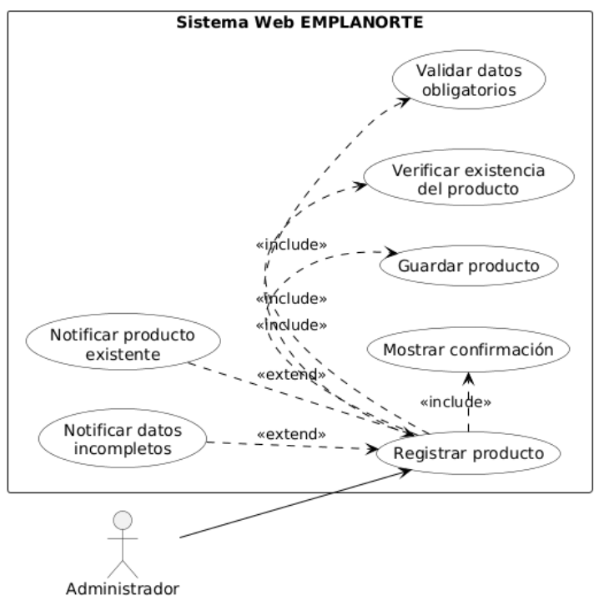

Caso de Uso 2: Registrar venta
Actor: Administrador
Descripción:
Permite registrar una venta realizada en el negocio.
Flujo principal
- El administrador ingresa al módulo de ventas.
- Selecciona los productos vendidos.
- Indica la cantidad de cada producto.
- Selecciona el método de pago.
- El sistema calcula el valor total y la ganancia.
- El administrador confirma la venta.
- El sistema registra la venta y actualiza el inventario.
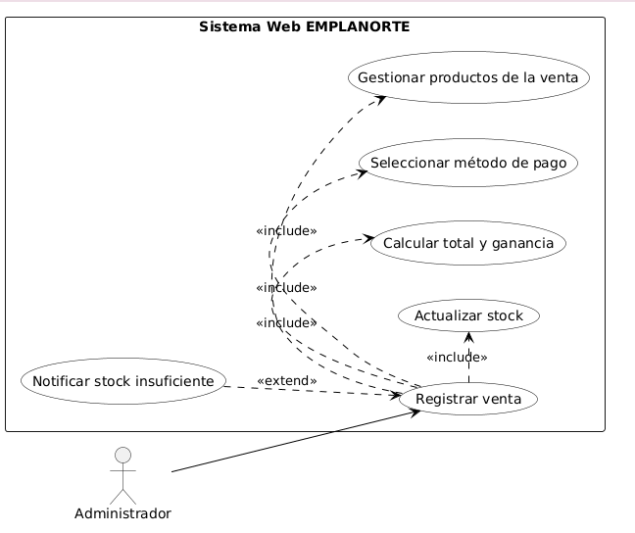

Caso de Uso 3: Registrar gasto
Actor: Administrador
Descripción:
Permite registrar un gasto del negocio.
Flujo principal
- El administrador accede al módulo de gastos.
- Selecciona “Registrar gasto”.
- Ingresa los datos del gasto.
- Guarda la información.
- El sistema registra el gasto.
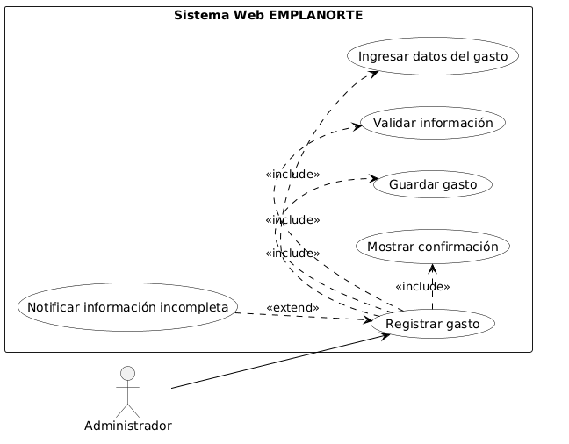

Caso de Uso 4: Consultar estadísticas
Actor: Administrador
Descripción:
Permite visualizar estadísticas del negocio.
Flujo principal
- El administrador accede al módulo de estadísticas.
- Selecciona el periodo (diario, semanal o mensual).
- El sistema muestra gráficos de ventas, gastos y ganancias.
